송해솔

그루터기 | 비밀

큰 나무 모델링 기획서.ver.1.01

다리가 되는 큰 나무 기획서

목차

1. **문서 컨셉**
   * + - **노멀 매핑**
         1. 노멀 매핑은 유니티에서 지원하는 것으로 이용한다.
       - **디테일**
         1. ~~껍질이 벗겨진 부분까지 신경을 써서 텍스처를 만든다~~.

하지 않는다.

* + - * 1. 컬링 순서가 확실하게 되게 만들어야 한다.
      * **진지함**
        1. 지금 메우 진지하다.
      * **부러진 흔적**
        1. 가시가시한 부분에 대한 표현을 잘 해야한다.

1. **큰 나무**
   1. **전체 모습**
      1. 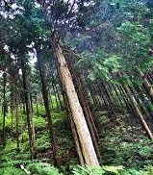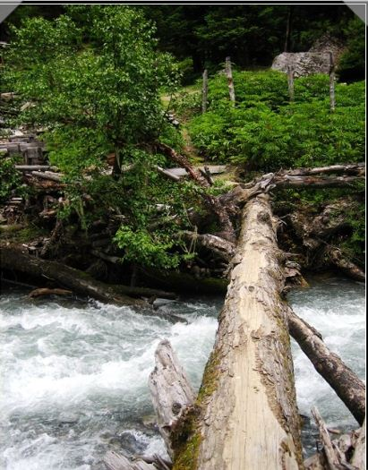**전체 컨셉**

그림 쓰러지기 전

그림 쓰러진 후 다리 되기

* + - * 1. 쓰러지기 전에는 평범하고 긴 나무 이다.
        2. 쓰러졌을 때 외 나무다리가 되어야 한다.
        3. 애니메이션으로 쓰러지는 모션이 있어야 한다.
  1. **디테일 모습**
     1. **큰 나무 세부 표**

|  |  |  |
| --- | --- | --- |
| **길쭉한 큰 나무** | | |
| **전체**  **모습** |  | |
| **가지** |  | * 가지 길이 < 1.5m * 위치 > 6m 가지가 생기기 시작. |
| **잔**  **가지** |  | * 가지보다 작음 * 길이 < 0.8m * 가지에 0~2개 있어야 됨. * 적어도 하나에는 잔 가지가 존재. |
| **나뭇잎** |  | * 둥글게 생김 * 0.05m < 크기 < 0.1m * 작은 가지는 0.05에 가까운 잎을 붙힌다. * 개수 = 한 가지 당 80개 |

* + 1. 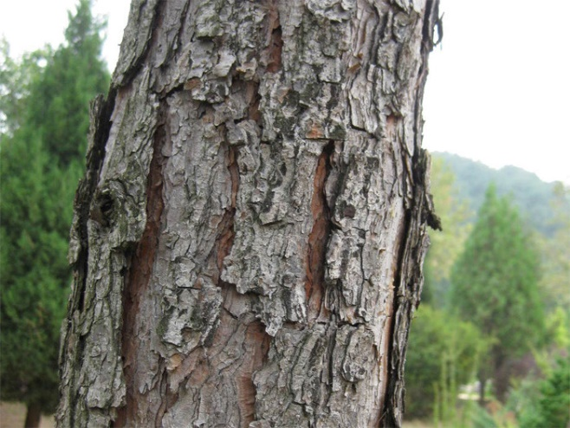**줄기 텍스처**
       - **나무 줄기**
         1. 텍스처는 위를 참고한다.
         2. 세로로 선이 간 나무의 줄기 연속이다.
         3. 나무 껍질의 디테일을 잘 표현한다.
    2. **잎사귀 텍스처**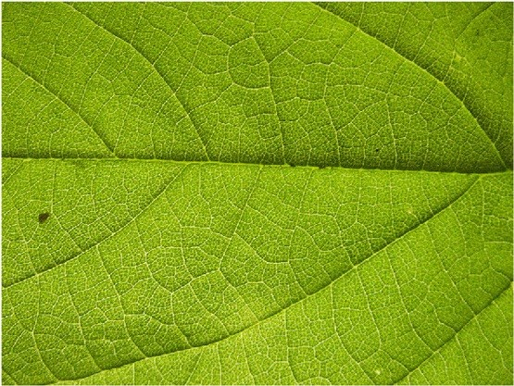
       - **나뭇잎**
         1. 예시와 같은 감나무 둥근 잎의 연속으로 만든다.
         2. 나뭇가지에 많은 잎이 붙은 것처럼 보이게 한다.
  1. **애니메이션**
     1. **전체 애니메이션**

|  |  |
| --- | --- |
| **쓰러지는 나무** | |
| **이름** | **설명** |
| Idle |  |
| * 나무가 바람에 흔들리 듯 미세하게 움직임 |
| Fall |  |
| * 나무가 특정 방향으로 부러진다. |

* + 1. **Idle**
       - **설명 생략**
         1. 위 표의 그림대로 바람에 움직이듯이 만든다.
         2. 구현하기 어려우면 피드백을 한다.
    2. 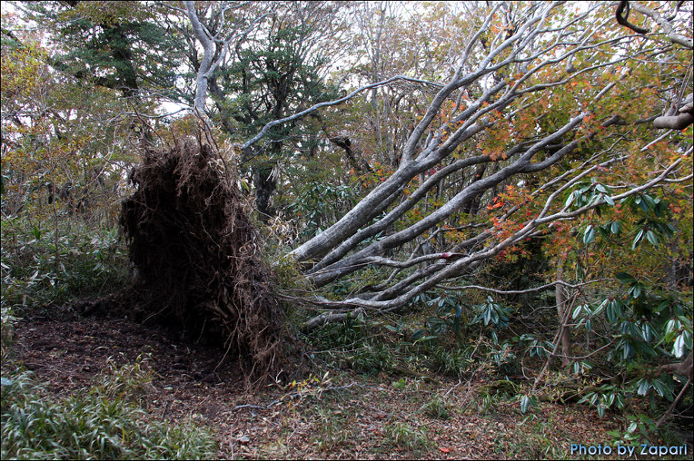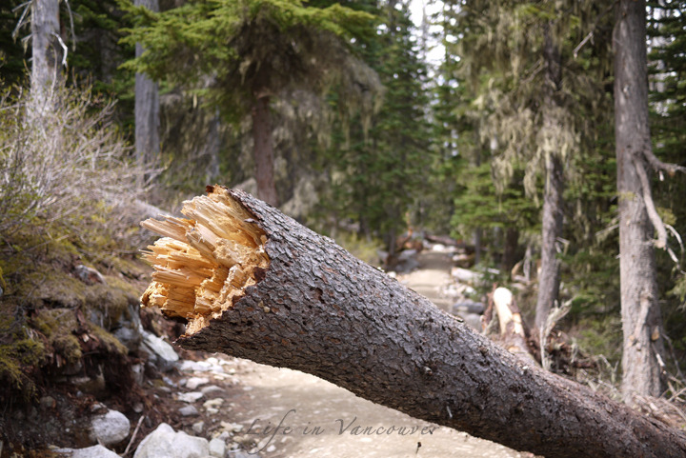**Fall**

그림 뿌리째 부러진 나무

그림 뿌러져서 넘어진 나무

* + - * **추가 디테일**
        1. 나무는 뿌리가 뽑히면서 넘어지는게 아니다.
        2. 부러지는 절단면과 함께 넘어진다.
      * **유의 사항**
        1. 쓰러지고 나서 외 나무 다리가 될 필요는 없음.
        2. 쓰러지기 까지의 애니메이션만 있으면 된다.

1. **외 나무 다리**
   1. **전체 컨셉**
      1. **부러지고 난 다음**

그림 외나무 다리

* + - * 모델링 제작 의도
        1. 나무가 부러지고 나면 생기는 다리이다.
        2. 최대한 기존의 긴 나무와 비슷하게 만든다.
  1. **디테일한 모습**
     1. **세부설정 표**

|  |  |  |
| --- | --- | --- |
| **길쭉한 큰 나무** | | |
| **몸통**  **모습** |  | |
| **끝**  **부분** |  | * 전체 길이 = 1m * 억지로 부러뜨린 것처럼 표현한다. |
| **그 외** | 나뭇가지  잎 | * 위에 만든 나무랑 일치한다. * 다만 나뭇잎 수를 절반 정도 줄인다. |
| **뿌리**  **모습** |  | |
| **부러진 흔적** |  | * 부러진 부분이 뿌리처럼 살짝 나와있다. * 최대한 납작하게 만든다 ( 0.15m ) |